周年庆宝箱需求
活动开启且玩家达到 10 级后，可在周年庆入口开启宝箱。
首次开启获得 100 金币；当天重复开启不再发奖；每日 00:00 刷新。
参考链接仅登记不访问：https://example.invalid/design-detail
状态 | 操作 | 预期
首次 | 开启宝箱 | 获得 100 金币
重复 | 再次开启 | 不重复发奖
背包已满 | 开启宝箱 | 奖励进入邮件
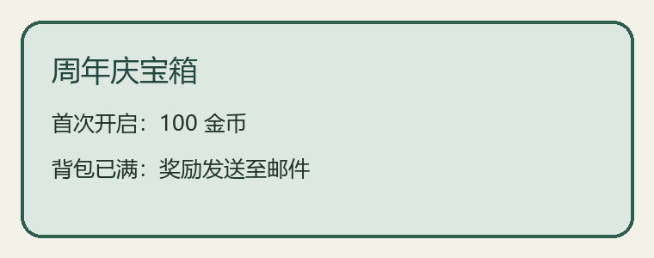
图 1：宝箱奖励状态示意

